Stopverbod Feldbiss bs de Schatkist
BURGEMEESTER EN WETHOUDERS VAN KERKRADE,
Overwegingen ten aanzien van het besluit
dat dit stopverbod wordt aangebracht in verband met het verbeteren van de veiligheid voor kinderen nabij de schoolomgeving;
dat er meer overzicht ontstaat doordat er geen voertuigen staan geparkeerd;
dat dit onderwerp van gesprek is geweest in de vergadering van de werkgroep verkeer waar onder andere politie district Kerkrade zitting in heeft en dat de werkgroep adviseert om een stopverbod in te stellen;
dat het derhalve in het kader van het verzekeren van de veiligheid op de weg noodzakelijk is over te gaan tot het instellen van een stopverbod middels het plaatsen van gele doorgetrokken markerring (stopverbod) zoals in de situatietekening aangegeven, zoals vermeld in bijlage 1 van het Reglement Verkeersregels- en tekens 1990 (RVV1990);
dat op grond van artikel 15, eerste lid van de Wegenverkeerswet 1994 de plaatsing van een verkeersteken, voor zover daardoor een gebod of verbod ontstaat, krachtens een verkeersbesluit dient te geschieden; dat blijkens artikel 3 van het Besluit administratieve bepalingen inzake het wegverkeer (BABW) als een verkeersteken o.m. een verkeersbord wordt aangemerkt;
dat blijkens artikel 12 van het BABW voor de plaatsing van bord E2 of gele markering (stopverbod) een verkeersbesluit is vereist;
dat op grond van artikel 18, eerste lid onder d van de Wegenverkeerswet 1994 wij bevoegd zijn dit verkeersbesluit te nemen.

BESLUIT
over te gaan tot het instellen van +/- 50m stopverbod op de Feldbiss door middel van de borden E2 uit het RVV 1990 conform de situatietekening.

Kerkrade 29-12-2021
Burgemeester en Wethouders van Kerkrade,
Namens deze,
Ir. A.M.G.L.Passau
Hoofd van de afdeling Stedelijke Ontwikkeling,

Situatietekening
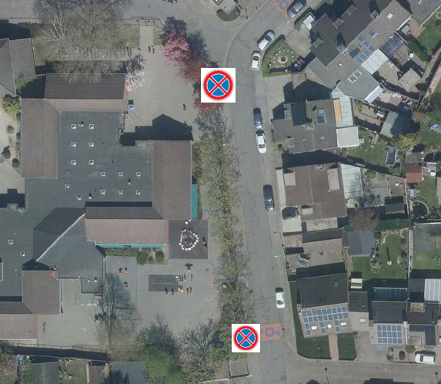
Mededelingen
Bezwaar- of beroepsclausule
Belanghebbenden kunnen binnen 6 weken na publicatie van deze bekendmaking een gemotiveerd bezwaarschrift tegen dit besluit indienen. Het bezwaarschrift dient schriftelijk bij het college van burgemeester en wethouders van Kerkrade, postbus 600, 6460 AP Kerkrade te worden ingediend.
Het bezwaarschrift moet ondertekend zijn en tenminste de naam en het adres van de indiener, de dagtekening, een omschrijving van het besluit waartegen het bezwaar is gericht en de gronden van het bezwaar bevatten.

